[论文图片重复引争议：中国疾病预防控制中心王大燕团队论文图片重复被其发现！涉及国自然资助](https://mp.weixin.qq.com/s?__biz=MzAwNzc1NjU0Ng==&mid=2648111831&idx=1&sn=020f1bcc7bc1f3e3bcc578216f732fd8&chksm=8230ff33dc1a7179f783466bcd7e4f9a45d3864c490f2d1087bf0b760e8bd4740d4613bc4e7d&scene=126&sessionid=1742557609)

原创  科研正气[科研正气](javascript:void(0);)2025-03-21 18:46:04四川

**质疑资讯**

近日，国际著名职业学术打假人Sholto David博士在学术检测平台Pubpeer上对一篇来自中国疾病预防控制中心病毒病预防控制所的论文提出质疑，指出文中存在图像重复的现象。这一质疑迅速引发了广泛关注。

**论文信息**

第一作者：唐晶（中国疾病预防控制中心病毒病预防控制所）

通讯作者：王大燕（中国疾病预防控制中心病毒病预防控制所）

第一单位：中国疾病预防控制中心病毒病预防控制所

论文发表期刊：Scientific Reports

论文标题：Substitution of I222LE119V in neuraminidase from highly pathogenic avian influenza H7N9 virus exhibited synergistic resistance effect to oseltamivir in mice（高致病性禽流感H7N9病毒神经氨酸酶I222LE119V位点替换在小鼠模型中展现奥司他韦协同耐药效应）

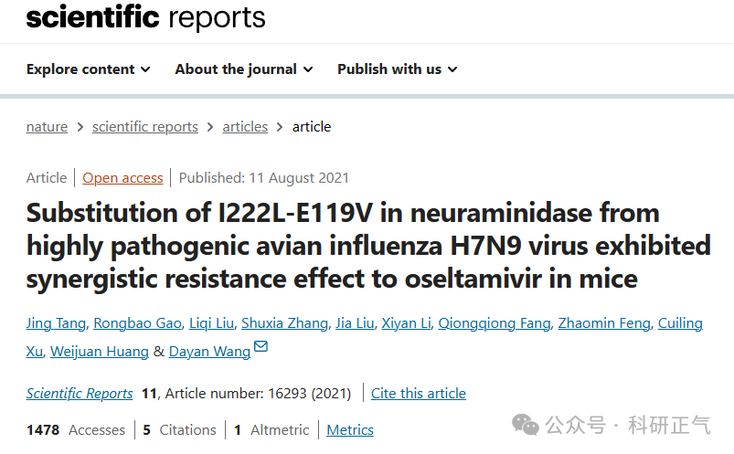

**质疑内容**

2025年3月，Sholto David博士在Pubpeer论坛上对该论文提出以下质疑：

“图4和图7中存在意外的图像重复现象。作者们是否能够核实并对此作出解释？”

质疑指出，这两幅图像可能在数据呈现或实验过程中存在不当使用的情况，如图像的重复或复制黏贴。这种问题如果属实，将对论文的科学性和可信度产生影响。以下为被质疑的相关图片：

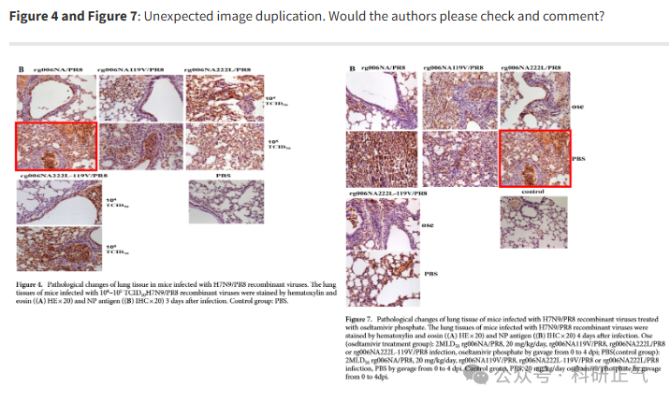

**作者回应**

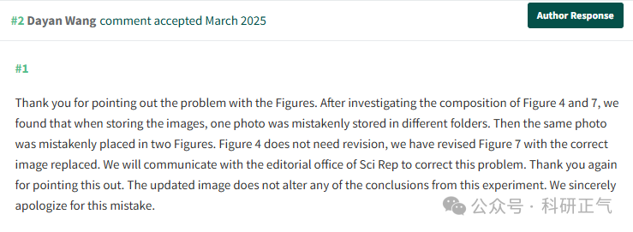**免责声明**

本公众号转载的信息来源于 PubPeer、Pubmed及相关期刊，涉及的人名、单位均为音译。对于文章内容的真实性、完整性及及时性，本公众号不作任何保证或承诺，内容仅供读者参考。            
如任何单位或个人认为本内容可能涉嫌侵犯其合法权益，请及时向我们提交书面权利通知及详细侵权情况，我们将依法尽快移除相关涉嫌侵权的内容。            
若您有任何建议，欢迎随时与客服联系。          

**第三方客服QQ账号：3970604145**